Anlage 1.A - Inkrementelles Setup einer Textaufgabe
Start (leeres Blatt)

“Markiere bitte auf dem Blatt, wo du stehst und male dich selbst dazu!”

Festlegung, “Was siehst Du?”
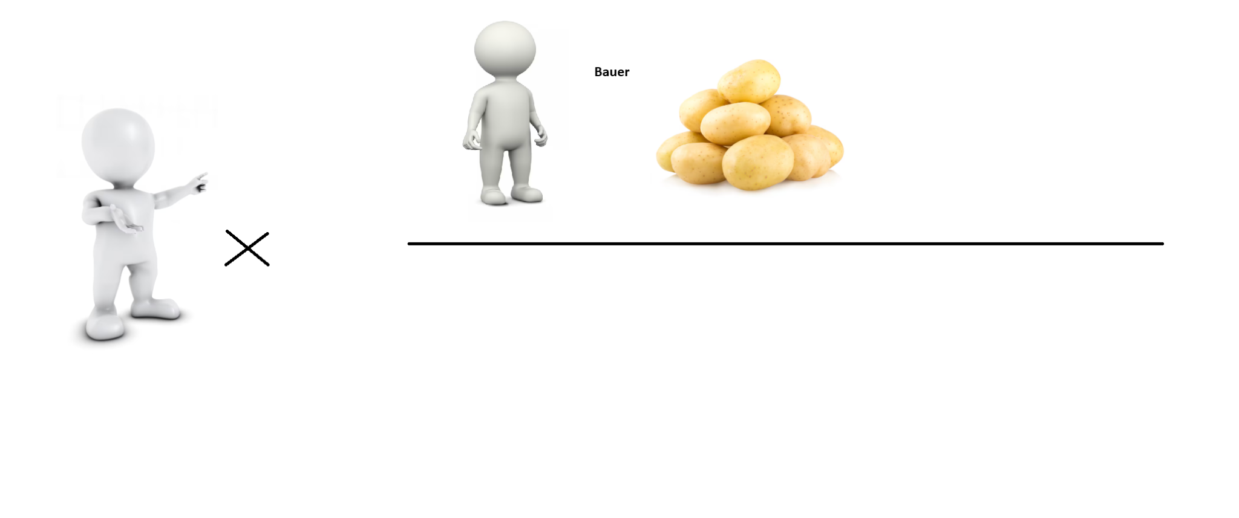
“Siehst Du, was gesucht ist”
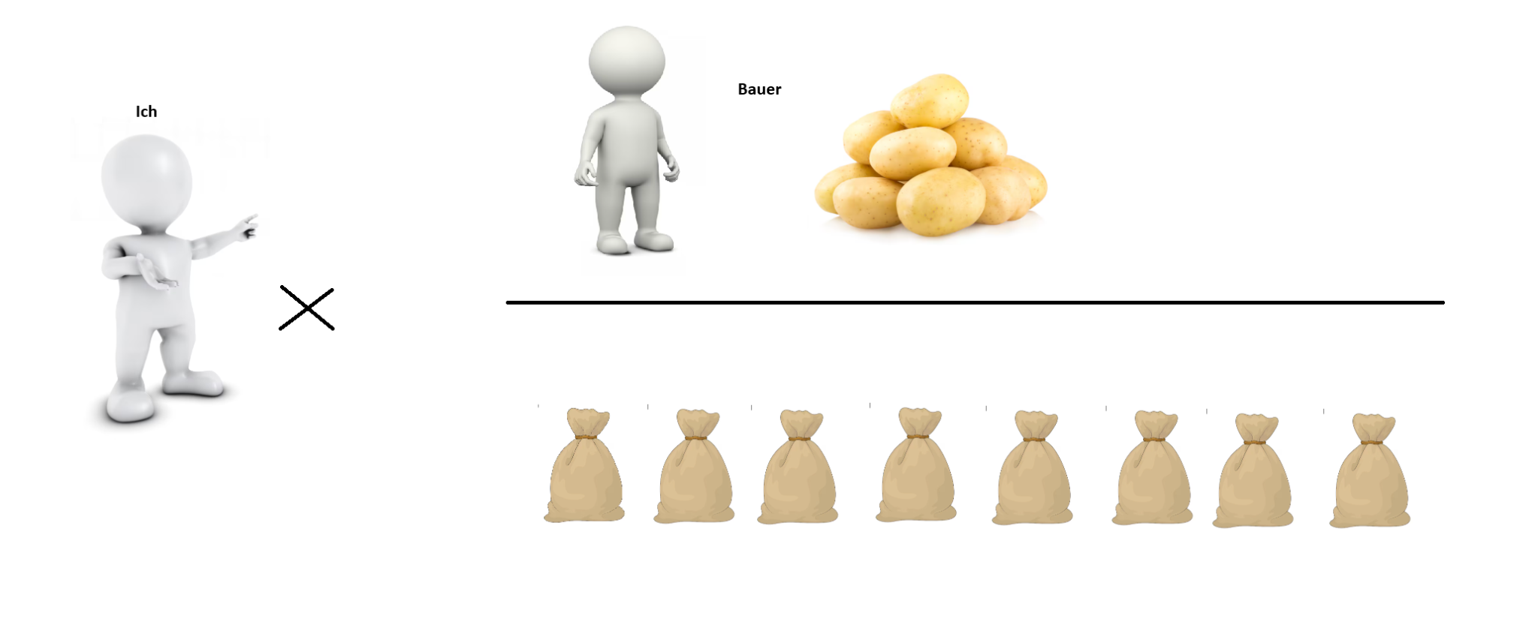
“Siehst Du, was noch gegeben ist?”
